**Eclipse Neon +STS + Maven 통합설치하기**

**1. Spring Eclipse 통합개발환경 (STS)**

[Eclispse][help][Eclipse Marketplace]

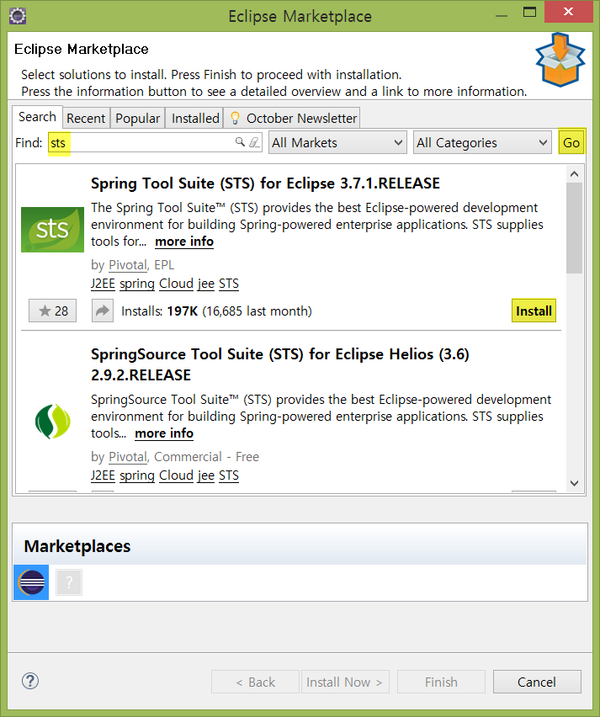 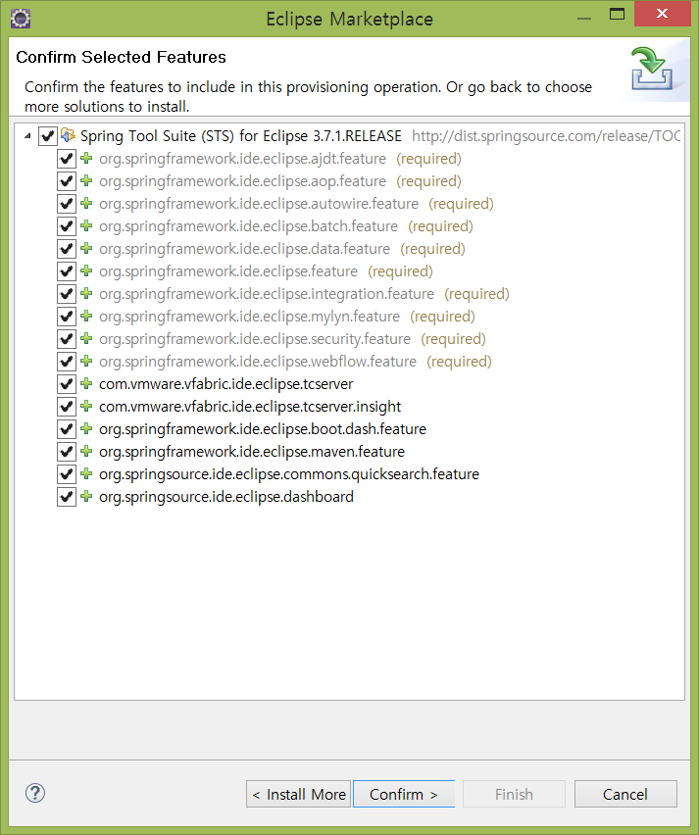

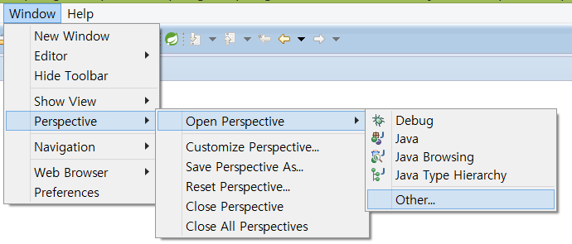

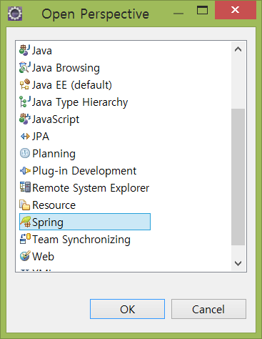 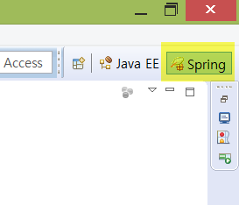

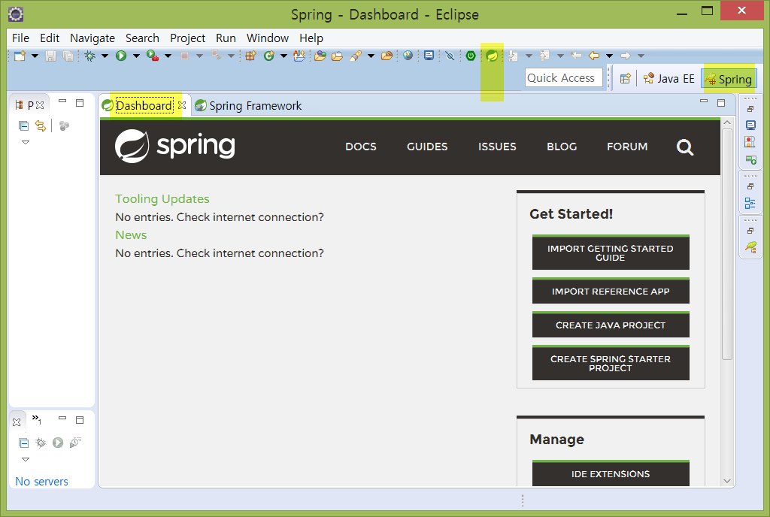

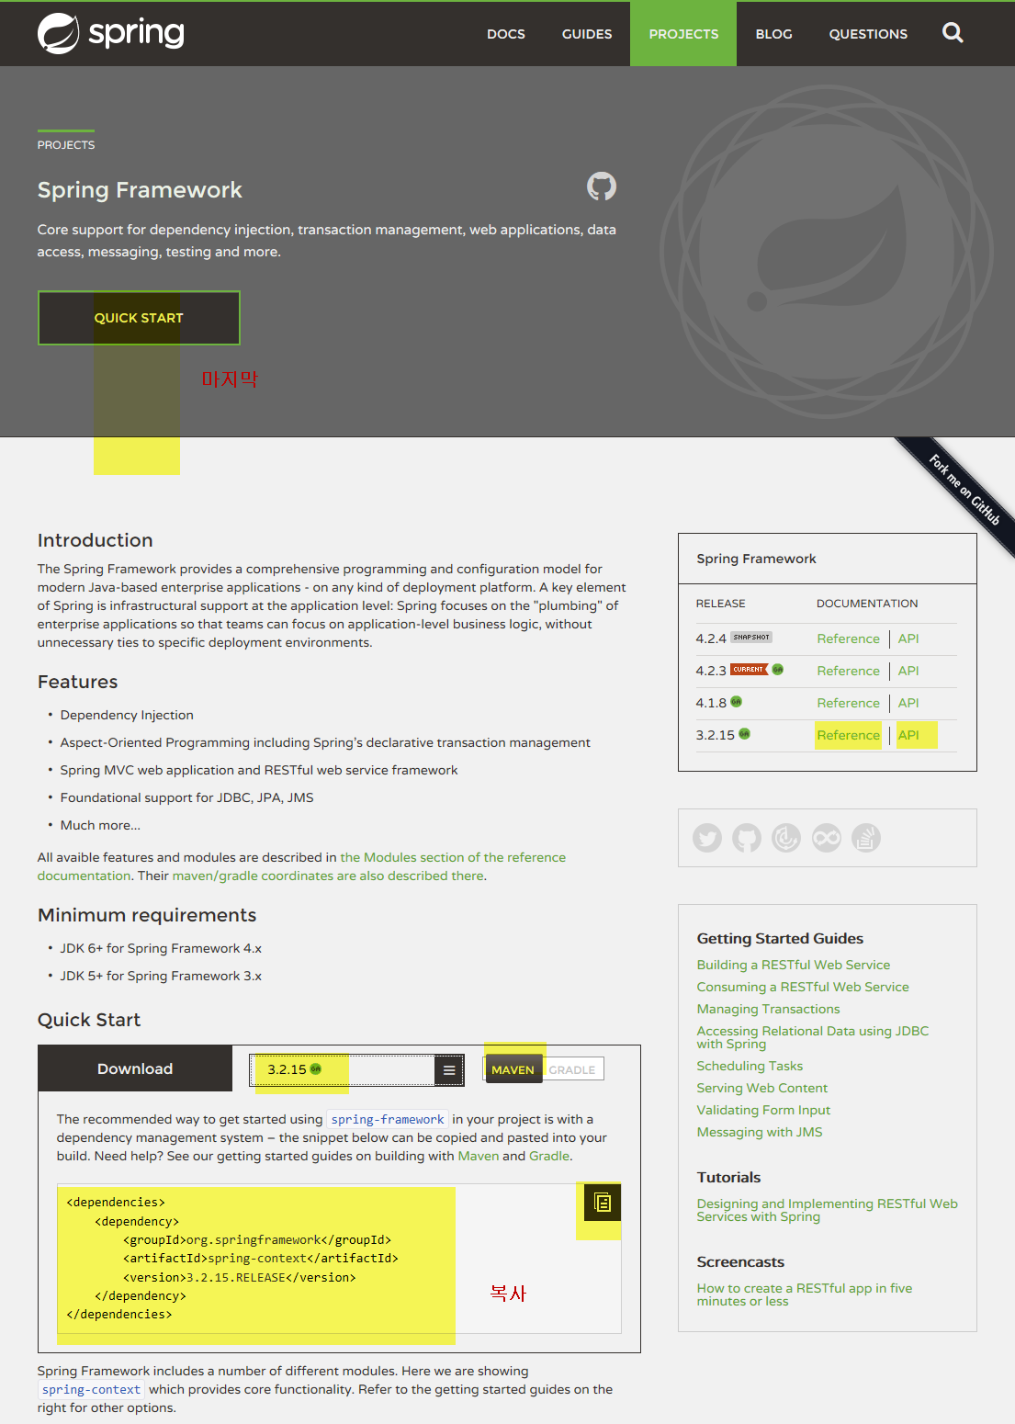

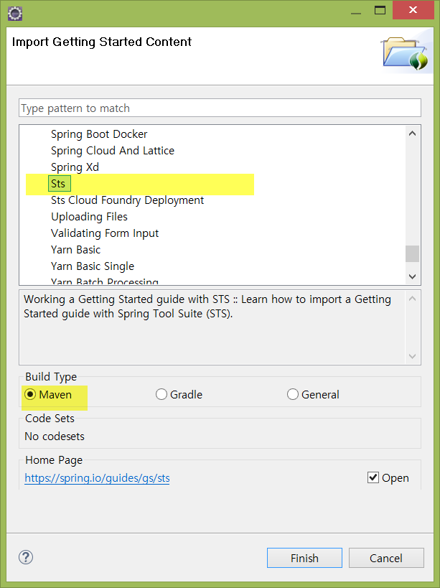

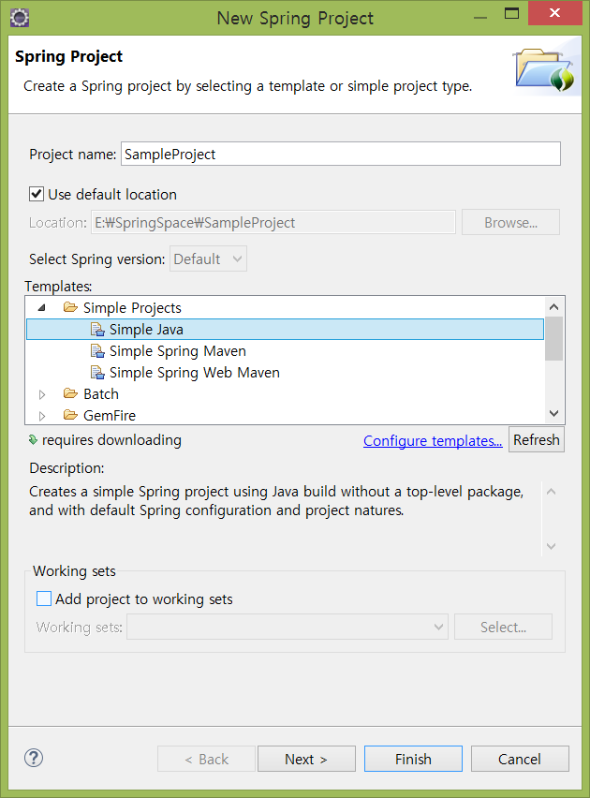

[Eclipse][Spring][File][New][Spring Project]

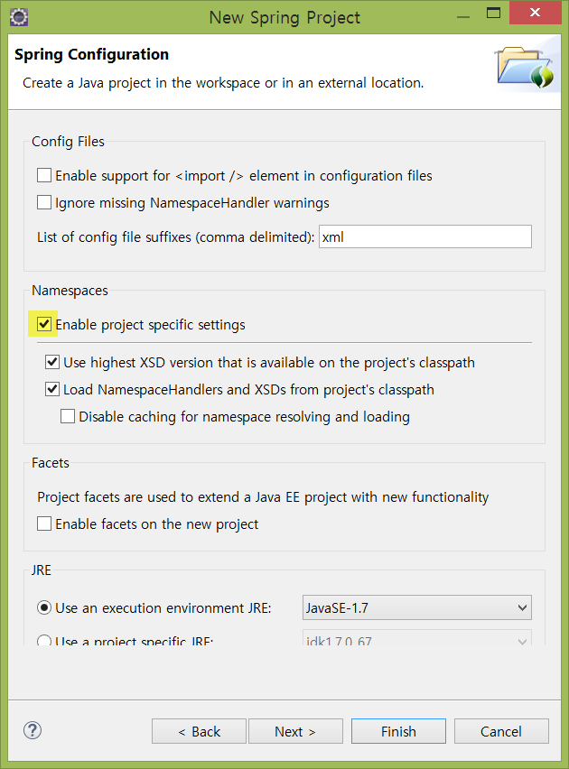 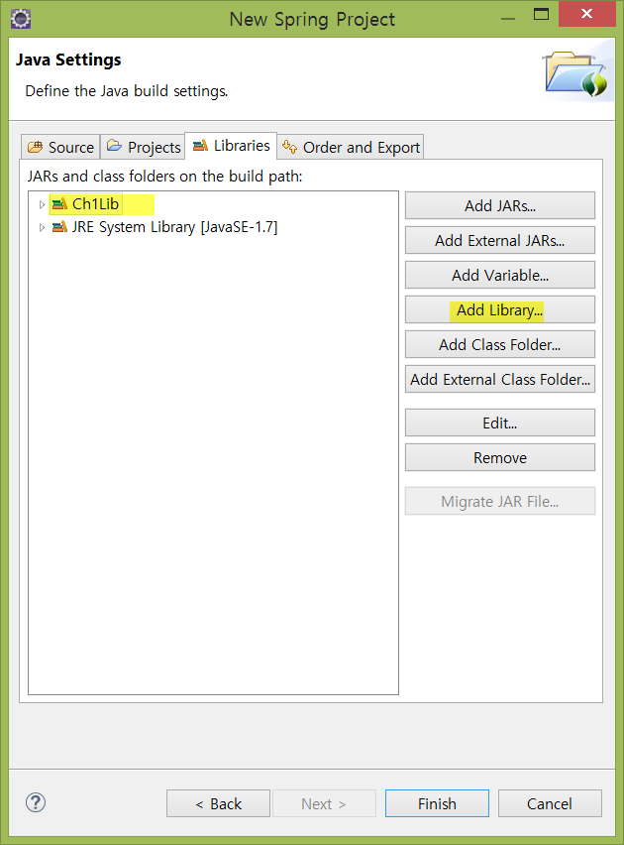

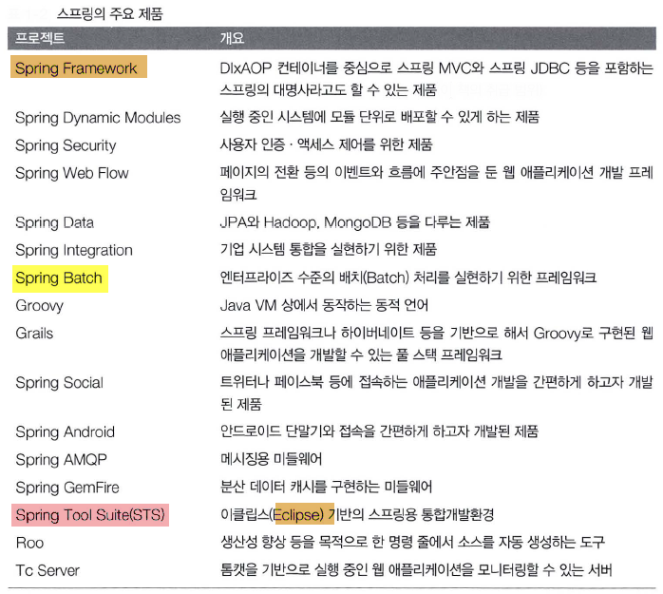

**※ beans.xml 내용 얻는 방법**

[File][New]**[Spring Bean Configuration File]**

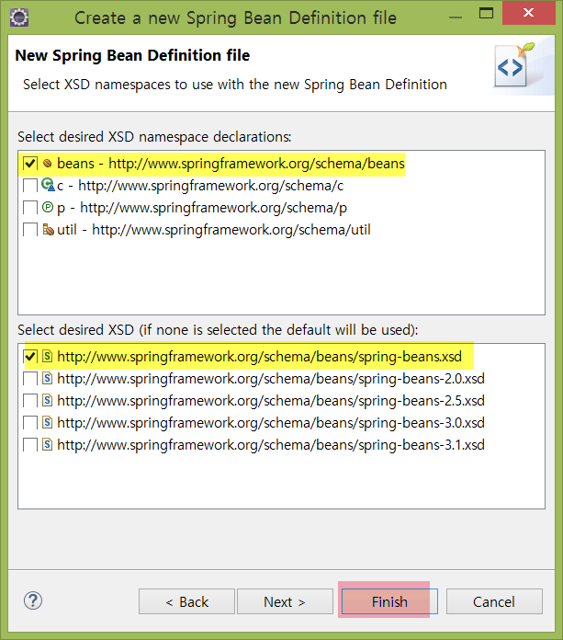

|  |
| --- |
| <?xml version=*"1.0"* encoding=*"UTF-8"*?>  <beans xmlns=*"http://www.springframework.org/schema/beans"*  xmlns:xsi=*"http://www.w3.org/2001/XMLSchema-instance"*  xsi:schemaLocation=*"http://www.springframework.org/schema/beans*  *http://www.springframework.org/schema/beans/spring-beans.xsd"*>  </beans> |

**II. Spring 파일 다운받아 실행하기**

1. 다운 및 실행

① spring framework 다운받기

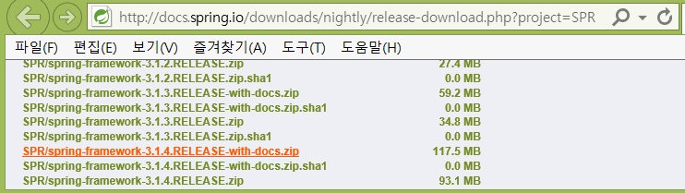

압축을 풀면 아래 폴더 생성됨

(압축을 풀때는 반드시 압축을 푸는 드라이브를 C:\로 지정해야 한다. 너무 긴 파일 경로로 인해서)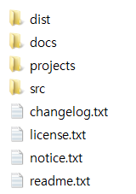

|  |  |
| --- | --- |
| dist | 스프링 프레임워크의 각 모듈별 jar 파일 |
| docs | **API** 문서 및 레퍼런스 문서 |
| projects | 각 모듈별 소스 코드 및 빌드 관련 파일 포함 |
| src | 각 모듈별 소스 Jar 파일을 포함 |

dist 폴더 내부에는 20개의 jar파일의 모듈이 있다.

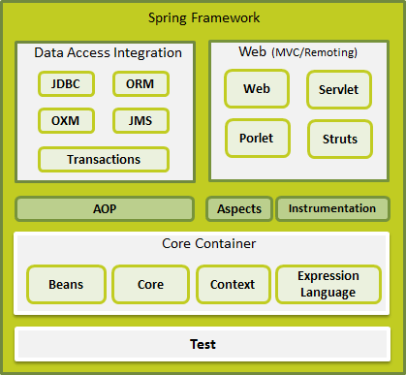

|  |  |
| --- | --- |
| core | DI 기능을 비롯한 Framework의 기반을 제공 |
| beans | **BeanFactory** 인터페이스를 통해 구현. |
| Expression Language | 객체에 접근하고 객체를 조작하기 위한 표현 언어를 제공 |
| context | Spring-core와 spring-beans 모듈을 확장해서 **국제화，이벤트 처리，리소스 로딩， 서블릿 컨테이너를 위한 컨텍스트 생성** 등의 기능을 추가로 제공.  **ApplicationContext** 인터페이스를 통해 구현 |
| context.support | Ehcache, 메일， 스케줄링， UI의 Velocity 지원 기능 제공 |
| aop | AOP **Alliance**에 호환되는 AOP 구현 제공. |
| aspects | AspectJ와의 통합 제공 |
| web | 파일 업로드 Locale처리, 원격 지원 기능 중 웹 관련 기능 제공. |
| web.servlet | **Spring MVC**를 제공. JSP, Velocity에 대한 뷰 연동을 지원 |
| web.struts | Spring & Struts 연동 기능 제공. |
| web.portlet | 포틀릿 환경에서 사용되는 MVC 구현 |
| transaction | AOP를 이용한 선언적 트랜잭션 관리 및 코드를 이용한 트랜잭션 관리기능 제공 |
| jdbc | JDBC 프로그래밍을 위한 추상 레이어를 제공. (JDBC 템플릿 제공하여 간결한 코드 작성) |
| orm | **iBATIS/MyBatis, Hibinate**, JPA, DO 등 ORM API를 위한 통합 레이어를 제공.  스프링이 제공하는 트랜잭션 관리와의 연동을 지원 |
| oxm | **Object & XML 사이의 매핑을 처리**하기 위한 추상 레이어를 제공  JAXB, Castor, XMLBeans, JiBX, XStream과의 연동을 지원 |
| jms | JMS의 메시지를 생성하고 수신하는 기능 |
| test | JUnit이나 TestNG를 이용한 스프링 컴포넌트 테스트 지원 |
| instrument | Instrumentation 지원 클래스를 제공한다 |
| instrument.tomcat | Tomcat 서버를 위한 Instrumentation 지원 클래스 제공 |
| asm | ASM 라이브러리를 재매키징 한 모률 |

[모듈간의 의존관계]

예) orm 모듈은 jdbc 모듈에 의존하고, core 모듈은 asm 모듈에 의존한다

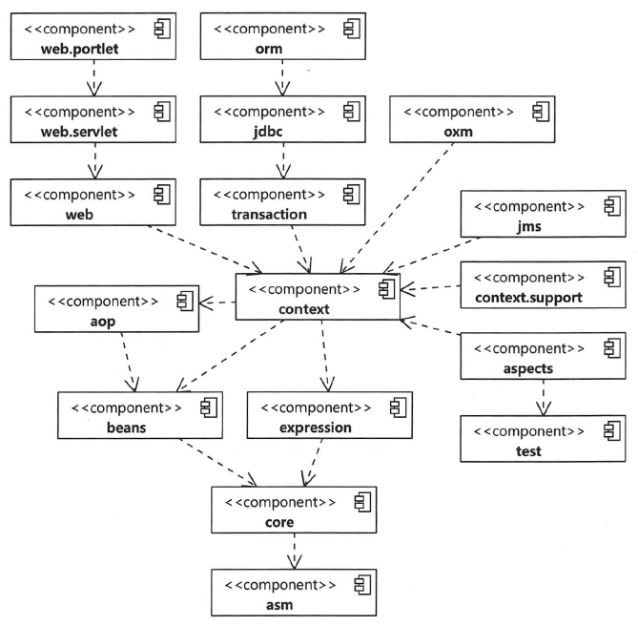

Spring이 제공하는 spring-web.servlet모듈을 사용하려면,

spring-context, spring-beans, spring-core, spring-asm 모듈을 Classpath에 추가해주어야 한다. 또한 각 모듈이 필요로 하는 외부 jar 파일을 Classpath에 추가해 주면 된다.

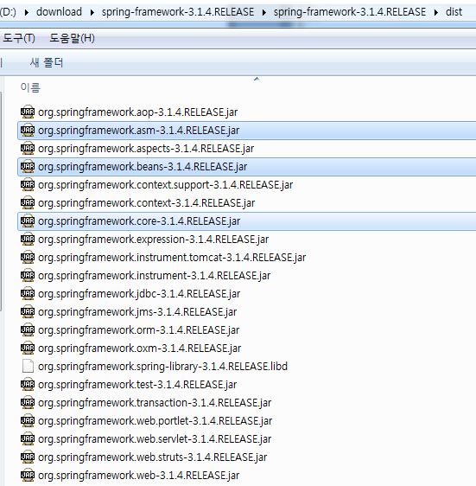

<http://spring.io/tools/sts/all>

spring.org 참고

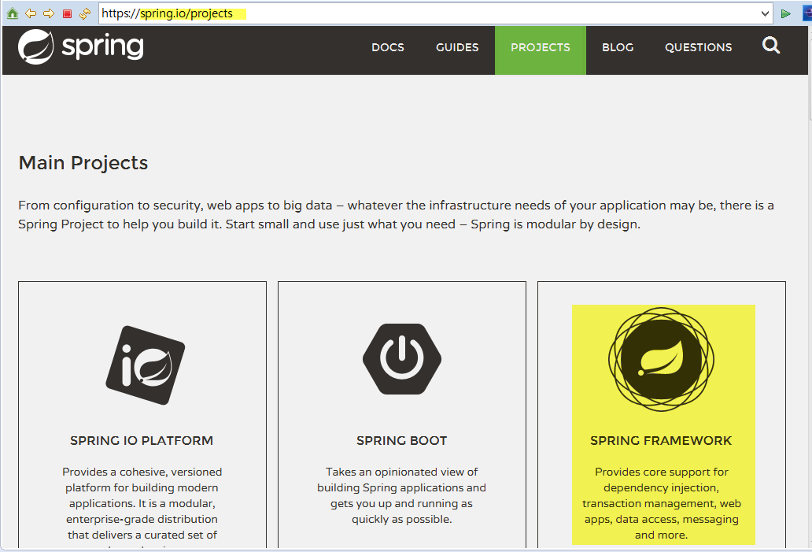

②전자정부Framework : 참고

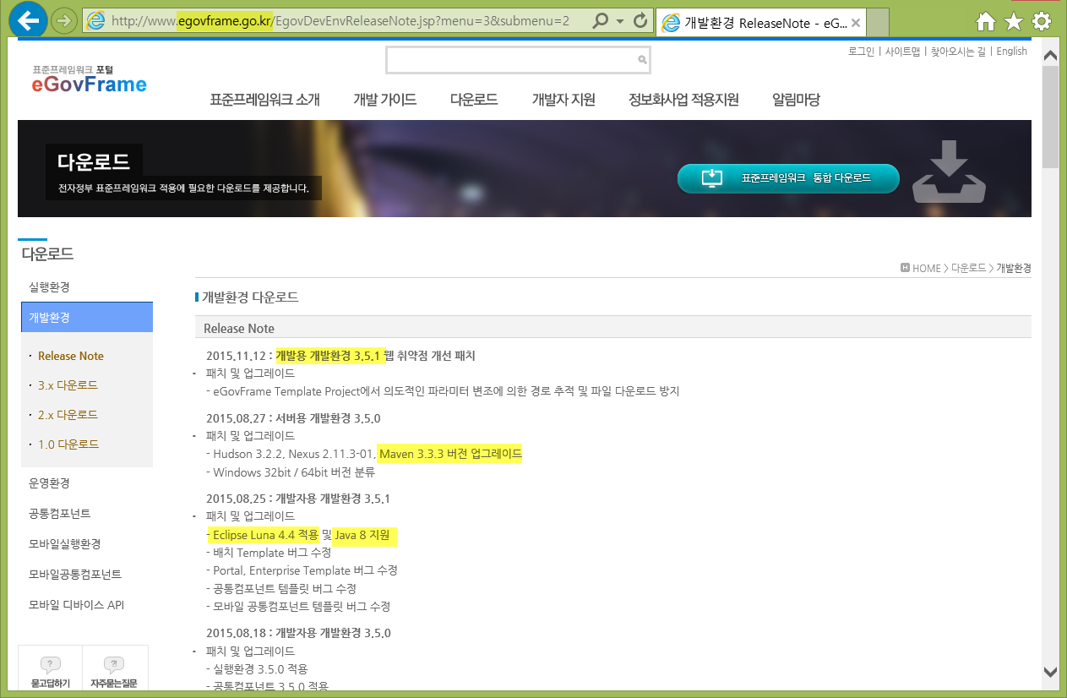

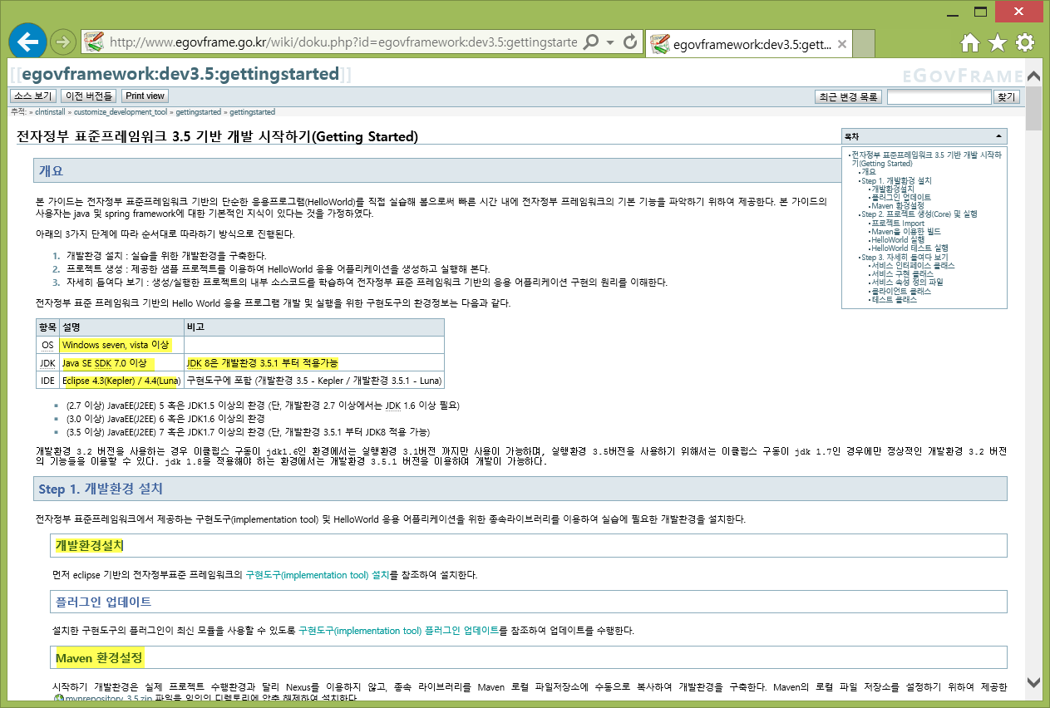

③ <http://search.maven.org>

<http://docs.spring.io/downloads/nightly/release-download.php?project=SPR>  
[http://search.maven.org](http://search.maven.org/)

|  |  |
| --- | --- |
|  |  |

commons-logging.jar 을 lib폴더에 넣는다.

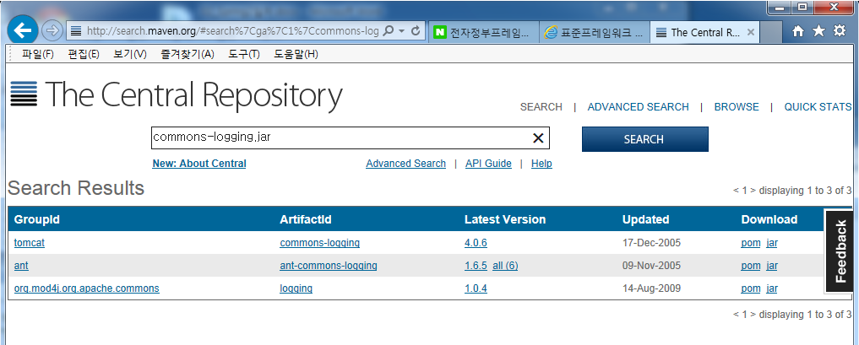

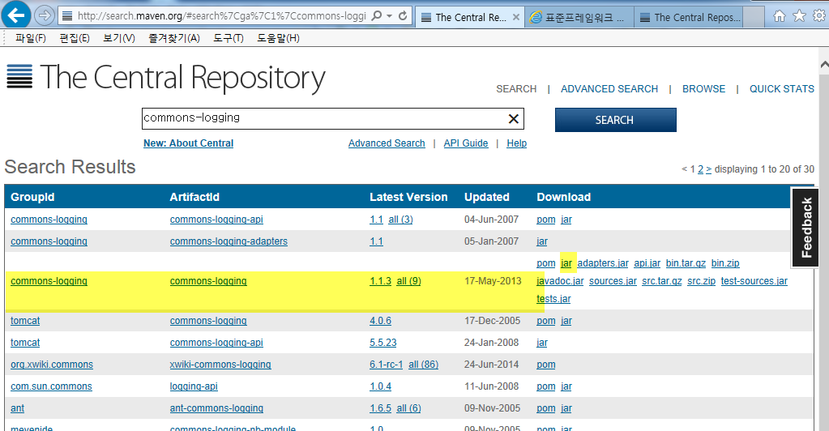

④ Spring API

